

TẬP ĐOÀN CÔNG NGHIỆP - VIỄN THÔNG QUÂN ĐỘI
<ĐƠN VỊ>

<Tên dự án>
TÀI LIỆU THIẾT KẾ TỔNG THỂ

Mã hiệu dự án: < Mã hiệu dự án>
Mã hiệu tài liệu: <Mã hiệu tài liệu>

<Địa điểm, Thời gian>
BẢNG GHI NHẬN THAY ĐỔI TÀI LIỆU
*A – Tạo mới, M – Sửa đổi, D – Xóa bỏ
Ngày  thay đổi | Vị trí  thay đổi | A*  M, D | Nguồn gốc | Phiên  bản cũ | Mô tả thay đổi | Phiên  bản mới

Trang ký

Người lập: <Ngày>
<Chức danh>

Người xem xét: <Ngày>
<Chức danh>

Người xem xét: <Ngày>
<Chức danh>

Người phê duyệt: <Ngày>
<Chức danh>

MỤC LỤC
1 GIỚI THIỆU 6
1.1 Mục đích 6
1.2 Phạm vi 6
1.3 Khái niệm, thuật ngữ 6
1.4 Tài liệu tham khảo 6
1.5 Mô tả tài liệu 6
2 CÁC yêu cẦu Ảnh hƯỞNG ĐẾn kiẾn trÚc 7
3 KIẾN TRÚC ỨNG DỤNG 7
3.1 Mô hình phân lớp 7
3.2 Mô hình phân rã chức năng/phân hệ 9
3.2.1 Mô hình tổng thể 10
3.2.2 Mô tả phân hệ ETL 10
3.2.3 Mô tả phân hệ quản lý danh mục 11
3.2.4 Mô tả phân hệ quản lý đo kiểm 11
3.2.5 Mô tả phân hệ báo cáo thống kê 11
3.2.6 Mô tả phân hệ quản trị hệ thống 11
3.3 Mô hình dữ liệu mức concept 11
3.4 Giao tiếp với các hệ thống khác 12
3.4.1 Giao tiếp với hệ thống VSA admin 12
3.4.2 Giao tiếp với hệ thống SMSGW 12
4 các giẢi phÁp kiẾn trÚc khÁc 13
4.1 Kiến trúc bảo mật hệ thống - ATTT 13
4.2 Giải pháp sao lưu và phục hồi dữ liệu 13
4.3 Giải pháp đảm bảo yêu cầu dự phòng của hệ thống 14
4.4 Các giải pháp đối với các yêu cầu đặc biệt khác 14
4.5 Các giải pháp tuân thủ tiêu chuẩn Quản trị dữ liệu 14

GIỚI THIỆU
[Phần giới thiệu của tài liệu kiến trúc hệ thống cần cung cấp một cách tổng quan về tài liệu này bao gồm mục đích của tài liệu, các khái niệm, thuật ngữ và các tài liệu tham khảo liên quan.]

Mục đích
Tài liệu này cung cấp một bức tranh toàn cảnh về hệ thống thông qua một số mô hình kiến trúc khác nhau nhằm miêu tả hệ thống dưới nhiều góc nhìn khác nhau. Tài liệu này được mong chờ sẽ ghi nhận và truyền đạt lại những quyết định quan trọng về kiến trúc của hệ thống.
[Phần này định nghĩa vai trò hoặc mục đích của tài liệu kiến trúc hệ thống và giới thiệu một cách tóm tắt bố cục của tài liệu. Cần phải chỉ rõ ai sẽ đọc tài liệu này và sẽ sử dụng tài liệu này như thế nào.]

Phạm vi
[Mô tả tóm tắt tài liệu Kiến trúc hệ thống phục vụ cho việc gì? Những tác động hoặc ảnh hưởng của tài liệu này là gì?]

Khái niệm, thuật ngữ
[Phần này sẽ cung cấp các định nghĩa của tất cả các khái niệm, thuật ngữ… được sử dụng trong tài liệu Kiến trúc hệ thống.]

Tài liệu tham khảo
[Phần liệt kê danh sách đầy đủ tất cả các tài liệu tham khảo bên ngoài. Mỗi tài liệu được xác định bằng tên tài liệu, tác giả và ngày phát hành đồng thời cũng phải chỉ rõ là tài liệu này có thể dùng được hay chỉ mang tính chất tham khảo. Nếu thích hợp cần chỉ rõ số hiệu báo cáo, tên tạp chí và tổ chức phát hành ra tài liệu.]

Mô tả tài liệu
[Phần này sẽ giới thiệu nốt những gì còn lại, mà không thuộc 04 mục trên, của tài liệu Kiến trúc hệ thống đồng thời cũng giới thiệu bố cục của tài liệu Kiến trúc hệ thống.]

CÁC yêu cẦu Ảnh hƯỞNG ĐẾn kiẾn trÚc
Phần này sẽ mô tả các yêu cầu và mục tiêu đối với phần mềm mà ảnh hưởng quan trọng đến kiến trúc, ví dụ, tính an toàn, bảo mật, riêng tư, tái sử dụng… Phần này phải ghi nhận các ràng buộc đặc biệt mà có thể ảnh hưởng đến: Chiến lược thiết kế và cài đặt, công cụ phát triển, tổ chức đội dự án, kế hoạch…
Ngoài ra, phần này cần thảo luận kỹ về các yếu tố tối quan trọng có thể làm ảnh hưởng đến kiến trúc hệ thống như:
- Độ lớn và độ tăng trưởng dữ liệu
- Số lượng giao dịch
- Số lượng concurrent connection
- Yêu cầu xử lý real time/ batch
- Yêu cầu xử lý online / offline
- Yêu cầu môi trường (CSDL, tools, 2-3 lớp) của khách hàng nếu có
- Yêu cầu bảo mật
- Yêu cầu backup/ sao lưu dữ liệu
- Yêu cầu về đảm bảo dự phòng của hệ thống

KIẾN TRÚC ỨNG DỤNG

Mô hình phân lớp
[Phần này chỉ ra được các vấn đề sau:
- Mô hình ứng dụng mẫu (ví dụ mô hình MVC)
- Các phần tái sử dụng (dựa trên framework Viettel)
- Giao tiếp với các hệ thống khác
]
Ví dụ mẫu:

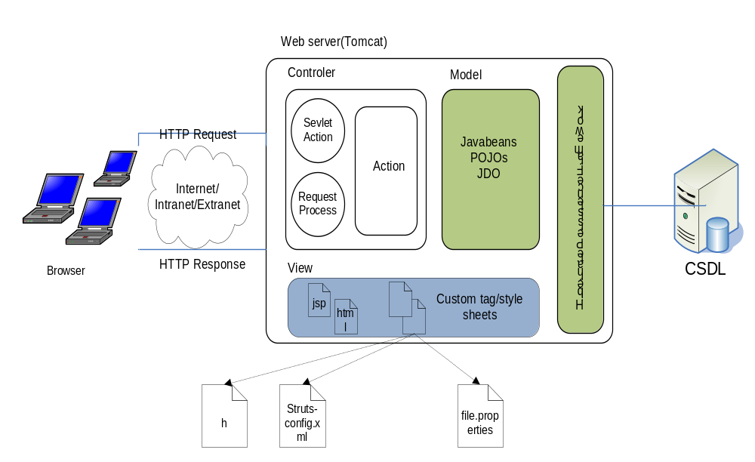
Quá trình xử lý giao dịch giữa các lớp như sau:
Bắt đầu giao dịch
Client gửi yêu cầu tới server
Controler nhận các yêu cầu, xử lý các yêu cầu gửi tới Action
Action gọi các thành phần xử lý của Model tương ứng với yêu cầu
Lớp Model dùng hibernate thao tác với Database
Dựa vào kết quả trả về của Action mà Controler gọi trang hiển thị(JSP, htm, html) tương ứng trên client của người dùng thông qua HTTP Response.
Kết thúc giao dịch
Việc phân tách hệ thống thành 3 lớp khác nhau sẽ đảm bảo cho việc sử dụng nhiều hình thức giao tiếp với người sử dụng như thông qua chương trình nghiệp vụ, truy cập bằng Web...tuỳ theo thói quen, trình độ và chức năng của các nhóm người sử dụng. Việc phân chia hệ thống thành nhiều lớp cũng giúp cho việc sử dụng chung các component xử lý nghiệp vụ ở các mảng ứng dụng khác nhau đồng thời khi nâng cấp thay đổi quy trình nghiệp vụ ít ảnh hưởng đến giao diện của hệ thống hiện tại, ít phải sửa chương trình chạy trên các máy trạm và giảm thiểu khối lượng dữ liệu được truyền giữa các máy chủ và máy trạm đồng thời cũng tăng tốc độ xử lý của hệ thống.
Mô hình ứng dụng dựa trên framework
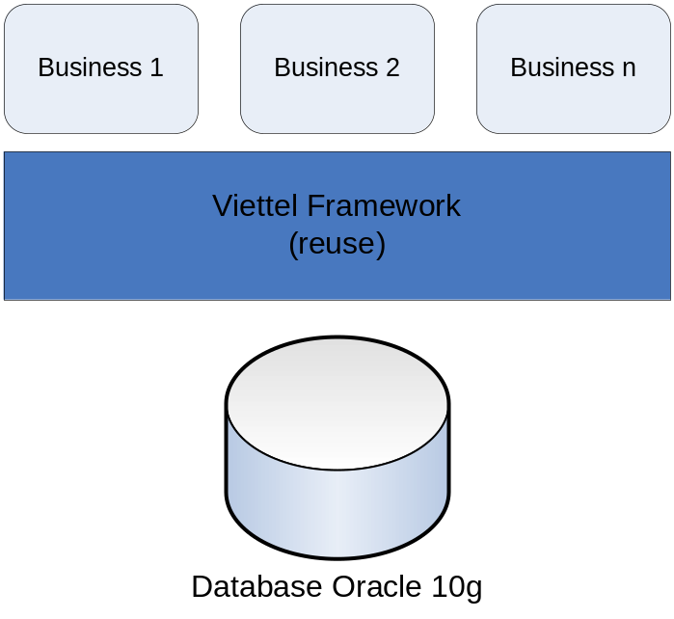

Mô hình phân rã chức năng/phân hệ
[Phần này chỉ ra được các vấn đề sau:
- Một: Vẽ được sơ đồ mô tả mô hình ứng dụng theo các phân hệ chính (mô hình tổng thể theo module)
- Hai: Mô tả tóm tắt ý nghĩa và chức năng từng phân hệ- Các xử lý chính trong từng phân hệ. Giao tiếp với phân hệ khác nếu có
]
Ví dụ: Thiết kế mô hình phân rã chức năng hệ thống kiểm tra chất lượng mạng

Mô hình tổng thể
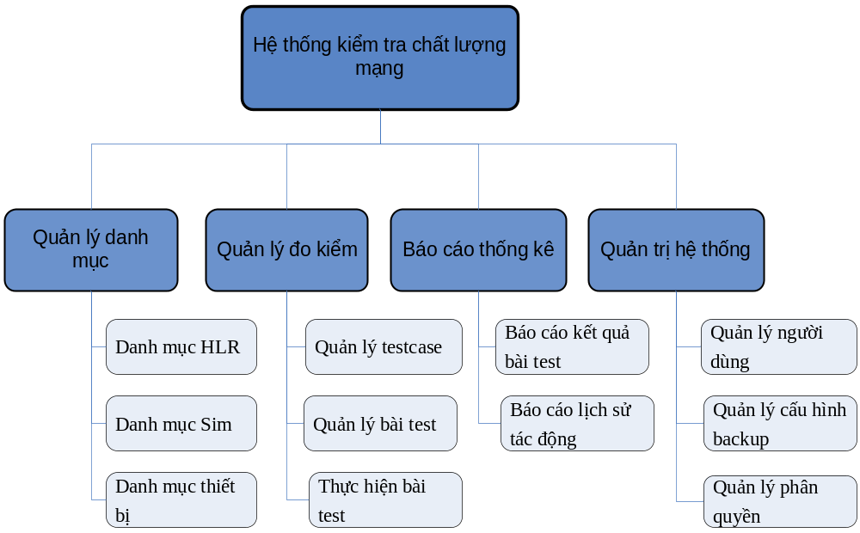

Mô tả phân hệ ETL
Phân hệ ETL cho phép người dùng thu thập, xử lý và nạp hoặc xuất dữ liệu vào/ra phân hệ kho dữ liệu.

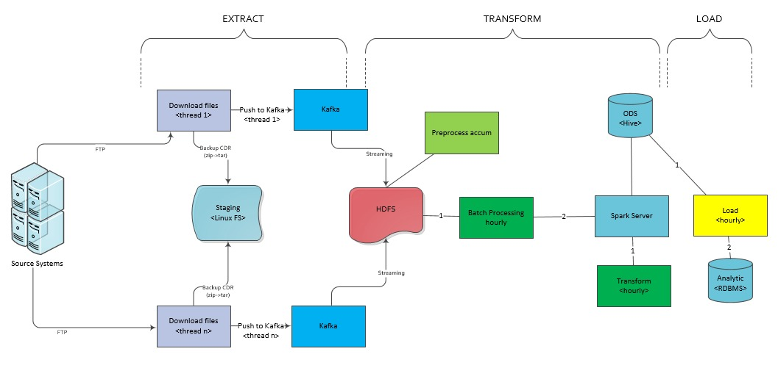

Mô tả phân hệ quản lý danh mục
Phân hệ quản lý danh mục cho phép người dùng thêm sửa xóa các thông tin liên quan đến tổng đài HLR, sim số, thiết bị (handset để test)

Mô tả phân hệ quản lý đo kiểm
Phân hệ quản lý đo kiểm cho phép người dùng xây dựng các bài test, trong các bài test người dùng thực hiện xây dựng các test case, trong các test case là các action test liên quan đến hệ thống mạng di động (thực hiện cuộc gọi, kiểm tra MCA, nhắn tin, kết nối data, ….). Chức năng thực hiện bài test cho phép người dùng load các kịch bản test đã xây dựng từ trước, thêm các tham số đầu vào, sau đó thực hiện bài test theo các tham số đó.

Mô tả phân hệ báo cáo thống kê

Mô tả phân hệ quản trị hệ thống

Mô hình dữ liệu mức concept
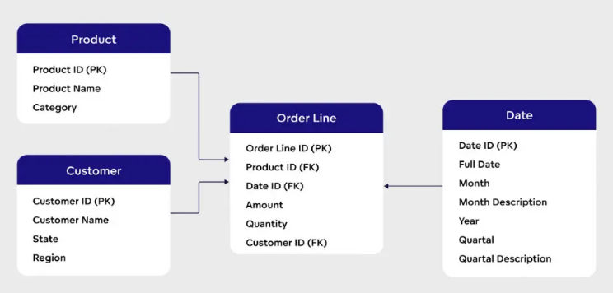
Mô hình dữ liệu mức concept cần thể hiện các nội dung sau:
- Các thực thể: Đại diện cho các đối tượng chính trong hệ thống
- Thuộc tính của thực thể: Mô tả đặc điểm của mỗi thực thể
- Mối quan hệ giữa các thực thể: Mô tả cách các thực thể liên kết với nhau
- Bội số (Cardinality) hoặc ràng buộc tham gia: Thể hiện số lượng tham gia vào mối quan hệ

Giao tiếp với các hệ thống khác
[Phần này chỉ ra được các nội dung sau:
- Mô hình giao tiếp với các hệ thống bên ngoài
- Giao thức (interface giao tiếp với các hệ thống ngoài)
]
Ví dụ:

Giao tiếp với hệ thống VSA admin

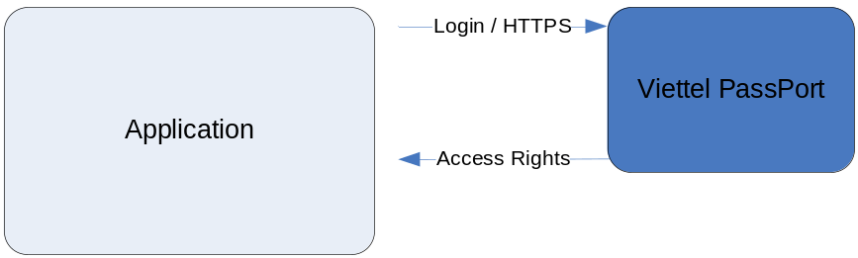
Ứng dụng yêu cầu xác thực quyền người dùng sang hệ thống PassPort thông qua giao thức HTTPS
Hệ thống PassPort tiến hành xác thực người dùng truy nhập và trả về các quyền người dùng đối với ứng dụng.

Giao tiếp với hệ thống SMSGW
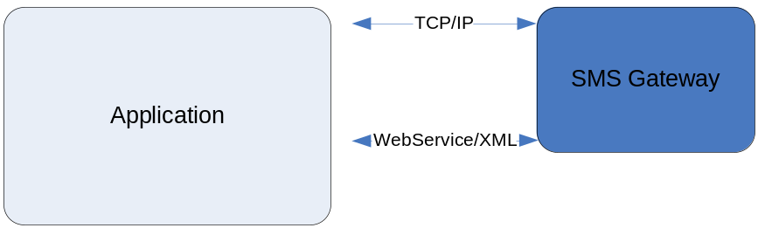
Ứng dụng gửi tin nhắn bằng cách kết nối với hệ thống SMS Gateway để thực hiện nhắn tin cho người dùng.
Giao thức thực hiện kết nối: 1. TCP/IP, 2. Webservice/XML

các giẢi phÁp kiẾn trÚc khÁc

Kiến trúc bảo mật hệ thống - ATTT
[Nêu ra các giải pháp liên quan đến bảo mật hệ thống: VSA, login]
[Ví dụ về Phương án bảo đảm ATTT từ giai đoạn thiết kế ứng dụng:
- Thiết kế theo nguyên tắc phòng ngừa chủ động, đảm bảo ATTT theo mô hình 3 lớp (mạng – hệ thống – ứng dụng).
- Áp dụng cơ chế xác thực đa yếu tố (MFA) cho người dùng quản trị và truy cập quan trọng.
- Phân quyền người dùng theo nguyên tắc tối thiểu (Least Privilege).
- Thiết lập quy trình kiểm soát mã độc, lọc truy cập, tường lửa ứng dụng (WAF).
- Tích hợp mã hóa dữ liệu nhạy cảm (AES 256, HTTPS/TLS) trong luồng truyền và cơ sở dữ liệu.
- Ghi log hệ thống, sử dụng SIEM để giám sát và phát hiện hành vi bất thường.
Xây dựng mô-đun kiểm tra toàn vẹn dữ liệu bằng mã băm (hash), xác minh thay đổi bất thường].

Giải pháp sao lưu và phục hồi dữ liệu
Đưa ra các giải pháp về sao lưu, phục hồi dữ liệu. Nội dung bao gồm (nhưng không giới hạn) các nội dung sau:
- Dữ liệu cần phải thực hiện sao lưu
- Phương pháp sao lưu (backup) dữ liệu
- Tần suất thực hiện sao lưu (backup) dữ liệu
- Thời gian thực hiện sao lưu dữ liệu (thực hiện vào thời gian nào trong ngày)
- Thời điểm khôi phục (RPO)
- Khoảng thời gian khôi phục dữ liệu (RTO)
- Thời gian lưu trữ, số bản lưu trữ, vị trí lưu trữ bản sao lưu
- Giải pháp/Phương án recover dữ liệu
- Giải pháp mã hóa bản sao lưu

Giải pháp đảm bảo yêu cầu dự phòng của hệ thống
Đưa ra mô tả chi tiết việc đáp ứng của kiến trúc hệ thống, giải pháp ứng dụng nhằm đáp ứng yêu cầu về dự phòng theo Quy định đảm bảo dự phòng hệ thống Công nghệ thông tin trong Tập đoàn Công nghiệp – Viễn thông Quân đội số 849/QĐ-CNVTQĐ ngày 28/6/2024 hoặc các văn bản thay thế tương đương. Nội dung bao gồm (nhưng không giới hạn) các nội dung:
- Giải pháp đảm bảo dự phòng dữ liệu
- Giải pháp đảm bảo dự phòng dịch vụ

Các giải pháp đối với các yêu cầu đặc biệt khác
[Xử lý dữ liệu lớn, số lượng giao dịch lớn, số lượng concurrent connection lớn]

Các giải pháp tuân thủ tiêu chuẩn Quản trị dữ liệu
[Nêu ra các giải pháp liên quan đến tuân thủ tiêu chuẩn Quản trị dữ liệu:
  - Quản trị dữ liệu: giải pháp xác định CDE và chủ sở hữu dữ liệu
  - Bảo mật dữ liệu: phân quyền user tác động vào dữ liệu, làm mờ dữ liệu, lưu log tác động dữ liệu mật, phương thức chia sẻ dữ liệu đảm bảo an toàn…
  - Chất lượng dữ liệu: giải pháp kiểm tra chất lượng dữ liệu và cảnh báo…
  - Quản lý Siêu dữ liệu: Giải pháp lưu trữ, tích hợp siêu dữ liệu về một hệ thống tập trung
  - Lưu trữ và vận hành: giải pháp lưu trữ, backup và sao lưu dự phòng dữ liệu]

